浙江省高校科研经费使用信息公开一览表
填表人： 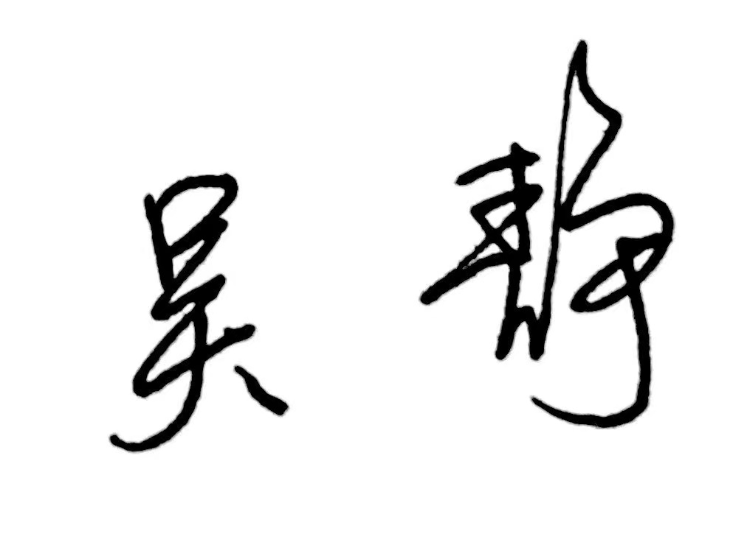 填表日期：2021 年 7 月 8 日
立项  信息 | 项目名称 | 民办园发展性需求研究——基于温州民办教育“1+14”政策实施现状调查
立项  信息 | 立项部门 | 浙江省教育厅
立项  信息 | 实施期限 | 2017.03至2018.10
立项  信息 | 协作单位
立项  信息 | 项目负责人及课题组成员 | 姓名 | 职称 |  |  |  | 工作单位 |  |  | 承担任务
立项  信息 | 项目负责人及课题组成员 | 吴静 | 讲师 |  |  |  | 温州大学
立项  信息 | 项目负责人及课题组成员 | 陈旭微 | 副教授 |  |  |  | 温州大学 |  |  | 研究设计
立项  信息 | 项目负责人及课题组成员 | 折延东 | 教授 |  |  |  | 温州大学 |  |  | 研究设计
立项  信息 | 项目负责人及课题组成员 | 杨刚 | 讲师 |  |  |  | 温州大学 |  |  | 研究分析
立项  信息 | 项目负责人及课题组成员 | 陈苗 | 中学高级 |  |  |  | 温州市教育局 |  |  | 课题调查
立项  信息 | 经费总额 | 0.5 万元 | 其中  拨款 |  |  |  | 0万元 | 其他经费  来源及金额 |  | 0
立项  信息 | 经费预算 | 设备费 |  |  |  |  | 0万元 | 材料费 |  | 0万元
立项  信息 | 经费预算 | 测试化验加工费 |  |  |  |  | 0万元 | 燃料动力费 |  | 万元
立项  信息 | 经费预算 | 差旅费 |  |  |  |  | 0.4万元 | 会议费 |  | 0万元
立项  信息 | 经费预算 | 合作协作研究与交流费 |  |  |  |  | 0万元 | 劳务费 |  | 0万元
立项  信息 | 经费预算 | 出版/文献/信息传播/知识产权事务费 |  |  |  |  | 0.1万元 | 专家咨询费 |  | 0万元
立项  信息 | 经费预算 | 管理费 |  |  |  |  | 0万元
过程  信息 | 经费到位情况 | 已拨入 |  | 0.5 万元 |  |  | 未拨入 | 0 万元 |  | 实际经费使用总额 | 0. 3338万元
过程  信息 | 阶段性成果
过程  信息 | 预算支出情况 | 设备费 |  |  |  | 0万元 |  | 材料费 |  | 0万元
过程  信息 | 预算支出情况 | 测试化验加工费 |  |  |  | 0万元 |  | 燃料动力费 |  | 0万元
过程  信息 | 预算支出情况 | 差旅费 |  |  |  | 0.2954万元 |  | 会议费 |  | 0万元
过程  信息 | 预算支出情况 | 合作协作研究与交流费 |  |  |  | 0万元 |  | 劳务费 |  | 0万元
过程  信息 | 预算支出情况 | 出版/文献/信息传播/知识产权事务费 |  |  |  | 0.0384万元 |  | 专家咨询费 |  | 0万元
过程  信息 | 预算支出情况 | 管理费 |  |  |  | 0万元 |  | 外协费拨出 |  | 0万元
过程  信息 | 大额设备和材料名称和价格
结题验收信息 | 获得的标志性成果 | 《温州民办教育发展历程与启示 》 2019.5 开封教育学院学报
结题验收信息 | 经费结算情况 | 已经结题
结题验收信息 | 验收时间 | 2019.5 |  |  | 验收组织单位 |  |  |  | 省教育厅
结题验收信息 | 验收组成员
结题验收信息 | 结题验收意见 | 同意结题

